Отчет по анализу данных конкурентов

# Методология

В данном разделе описана методология, использованная для парсинга данных и их анализа. Для парсинга веб-сайтов конкурентов были использованы библиотеки Beautiful Soup и Scrapy. Данные были обработаны и проанализированы с использованием библиотек Pandas и Matplotlib.

# Результаты анализа

Основные результаты анализа включают выявление популярных проектов, временных тенденций и ключевых стратегий конкурентов. Анализ показал, что наиболее популярные проекты включают Project E и Project B, что может свидетельствовать о высокой востребованности определенных услуг.

На графике ниже показано количество просмотров для каждого проекта. Project E имеет наибольшее количество просмотров, что свидетельствует о его высокой популярности.

# Графики и диаграммы

На графике выше показано количество просмотров для каждого проекта. Project E имеет наибольшее количество просмотров, что свидетельствует о его высокой популярности.

На основании анализа данных можно сделать следующие выводы:  
1. Project E и Project B являются наиболее популярными среди конкурентов.  
2. Временной анализ показал, что наибольшее количество проектов публикуется в летний период.  
3. Ключевые стратегии конкурентов включают акцент на инновационные технологии и высокое качество выполнения проектов.  
  
Рекомендации для компании ООО 'СтройКомплекс':  
1. Сфокусироваться на развитии проектов, аналогичных по тематике и структуре с Project E и Project B.  
2. Усилить маркетинговые кампании в летний период для увеличения числа публикаций проектов.  
3. Внедрить инновационные технологии и улучшить качество выполнения проектов для повышения конкурентоспособности.

# Выводы и рекомендации

На основании анализа данных можно сделать следующие выводы:  
1. Project E и Project B являются наиболее популярными среди конкурентов.  
2. Временной анализ показал, что наибольшее количество проектов публикуется в летний период.  
3. Ключевые стратегии конкурентов включают акцент на инновационные технологии и высокое качество выполнения проектов.  
  
Рекомендации для компании ООО 'СтройКомплекс':  
1. Сфокусироваться на развитии проектов, аналогичных по тематике и структуре с Project E и Project B.  
2. Усилить маркетинговые кампании в летний период для увеличения числа публикаций проектов.  
3. Внедрить инновационные технологии и улучшить качество выполнения проектов для повышения конкурентоспособности.

График ниже показывает временные тенденции публикаций проектов. Из анализа видно, что количество публикаций варьируется по месяцам.

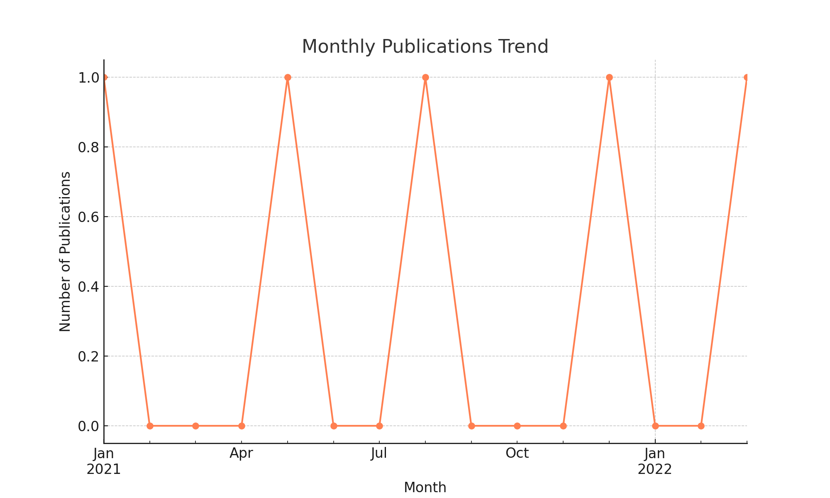

Распределение просмотров по проектам показано на круговой диаграмме ниже. На ней видно, что Project E имеет наибольшую долю просмотров.

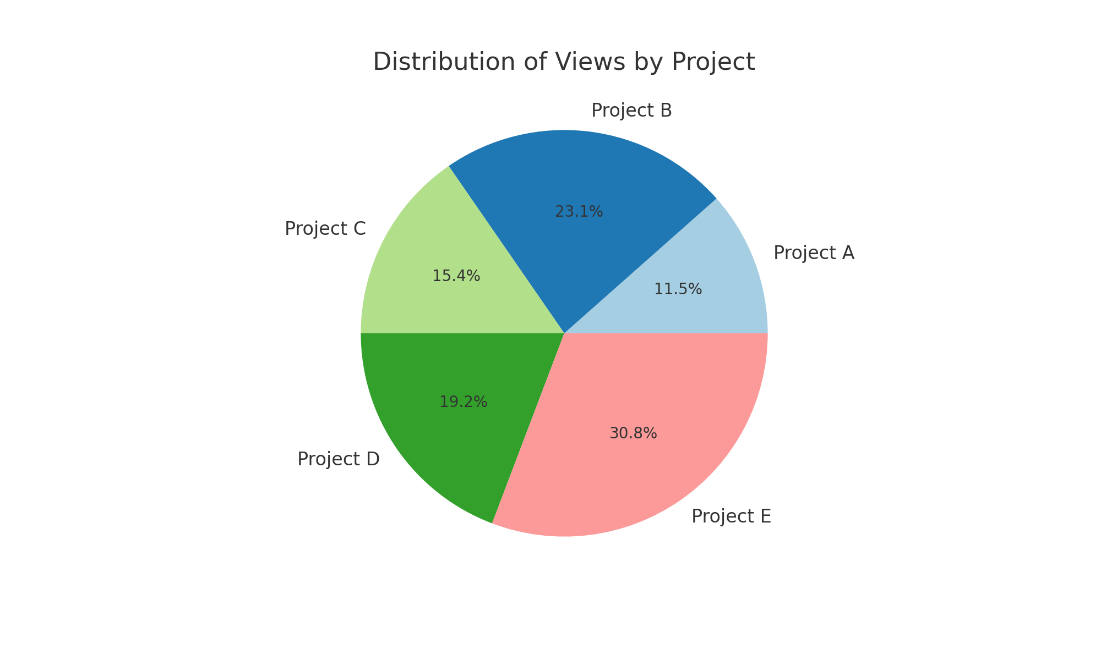

Boxplot ниже показывает распределение просмотров проектов. Этот график позволяет увидеть разброс данных и выявить возможные выбросы.

